TÜRKİYE EKONOMİSİNDE DURUM TESPİTİ

Fatih ACAR*

I – GİRİŞ

Bugün itibariyle Türkiye Ekonomisi ile ilgili değerlendirmelere geçmeden önce, özellikle 19 Şubat 2001 krizi sonrası yaşanan ve ülke ekonomisini derinden etkileyen tabloyu hatırlamak faydalı olacaktır.

Ekonomimizin içinde bulunduğu durumu analiz edebilmek için belirlenen ekonomi politikası hedefleri konusunda hangi noktada bulunduğumuzun rakamlarla ifade edilmesi gerekmektedir.

Bu yazımızda 2001 yılı ve daha sonraki yıllar verilerinden yararlanarak ekonomimizin genel durumunu değerlendirmeye çalışacağız.

II – 2001 YILI GENEL GÖRÜNÜM

2001 Yılı Türkiye ekonomisi açısından en kötü yıllarımızdan biri olarak değerlendirilebilir. 2001 yılını değerlendirebilmek bakımından bu yıla ait bazı temel veriler aşağıda yer almıştır. www.muhasebenet.net

BAZI TEMEL VERİLER

- Büyüme Oranı : -9.5
- Enflasyon : 68.53
- Faiz Giderleri/Bütçe Giderleri (%) : 47.2
- Kamu Borç Stoku/GSMH : 78.9
  - Milli Gelir : 240,2 Milyar TL
  - Toplam Borç : 189,4 Milyar TL
  - Borçlanma Maliyeti Faiz Oranı (%) : 74.8
  - Toplam İhracat : 31 Milyar $
  - Toplam İthalat : 41,4 Milyar $
  - Turizm Gelirleri : 8 Milyar $
  - Merkez Bankası Döviz Rezervi : 18.7 Milyar $

* Sosyal Güvenlik Kurumu Başkan Yrd., Yönetim Kurulu Üyesi

Yukarıda yer alan temel veriler dikkatli incelendiğinde, özellikle (-9,5) büyüme oranı 1945 yılından bu yana Türkiye’de en büyük küçülmeyi ifade etmektedir. Bununla birlikte iç ve dış borç toplamının milli gelir düzeyine yaklaşması, toplanan tüm vergilerin tamamına yakın kısmının faiz giderlerine gidiyor olması, borçlanma maliyetinin çok yüksek olması, yüksek enflasyon vb. temel parametrelere ilişkin veriler oldukça hassas bir noktada olduğumuzu ve gerekli önlemler alınmadığı takdirde ekonomide çok ciddi önü alınamaz sorunlarla karşı karşıya kalacağımızı göstermektedir. Yine 2001 yılında en büyük 500 sanayi kuruluşunun toplam kârları içinde Faaliyet Dışı Kârların oranının % 80’i aştığını gösteren araştırma sonucu (İstanbul Sanayi Odası araştırması) firmaların çok büyük oranda reel üretimi terk ettikleri, tamamen spekülatif kârlar peşinde koştuklarını göstermektedir ki, bu da ekonomimizdeki olumsuz gidiş hakkında net ipuçları vermektedir.

III – 2001 YILI SONRASI DURUM

- BÜYÜME

    - BÜYÜME ORANLARI *

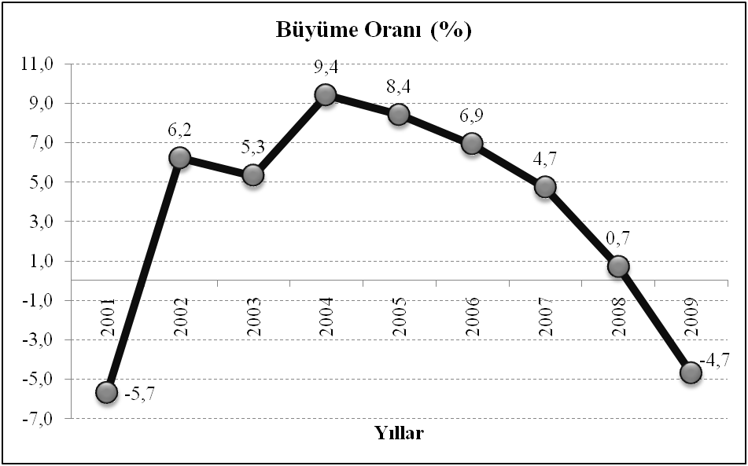
Kaynak : TÜİK

2001 yılı sonrası ekonomide alınan tedbirler sonucu, özellikle 2002 – 2007 yılları arasında yüksek büyüme oranları elde edilmiştir.

2007 yılının ortalarından itibaren dünyada baş gösteren küresel kriz ülkemizi de etkisine almış ve büyüme rakamlarında önemli düşüşler yaşanmıştır. Bu durum reel sektörü de olumsuz etkilemiştir.

* Milli gelir hesapları TÜİK tarafından 2007 yılında revize edilmiş ve hesaplamalarda kullanılan 1987 yılı baz yılı değiştirilerek 1998 yılı baz yılı olarak alınmaya başlanmıştır. 2001 yılında eski hesaplama yöntemine göre (1987 yılı bazlı hesaplama) büyüme oranı (% -9,5)’tur.

    - ORTA VADELİ PROGRAMDA 2009 – 2012 YILI BÜYÜME HEDEFLERİ İLE DİĞER ÜLKELER KIYASLAMASI

ORTA VADELİ PROGRAM
Ülkeler | 2009 Yılı | 2010 Yılı | 2011 Yılı | 2012 Yılı
Türkiye | - % 6 | % 3,5 | % 4 | % 5
Letonya | - % 18,5
Rusya | - % 7,5
İspanya | - % 3,8
İngiltere | - % 4,4
Almanya | - % 5,3
ABD | - % 2,7
Çin | % 8,5
Hindistan | % 5,4

Yukarıdaki tablodan da görüleceği üzere, OVP’de 2009 yılı - % 6 olarak öngörülen büyüme hedefi (- 4,7) olarak gerçekleşmiştir. Bu sevindirici bir durumdur. Diğer taraftan 2009 yılında diğer ülke gerçekleşmelerine bakıldığında, Çin ve Hindistan dışındaki ülkelerin de global krizden çok önemli oranda etkilendikleri açıkça görülmektedir.

- ENFLASYON

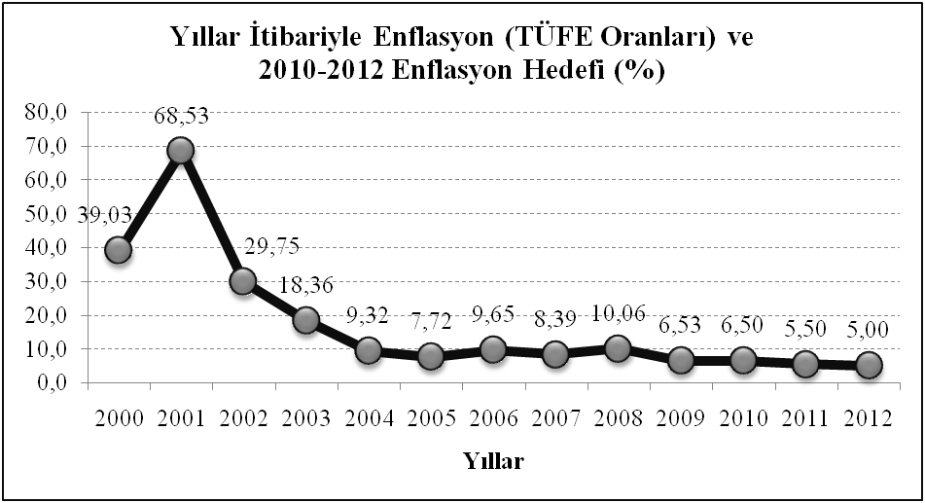
*
Kaynak: TÜİK – Hazine Müsteşarlığı

Ülkemizde uzun yıllar kayıtdışılığın en önemli nedenlerinden biri olarak kabul edilen ve ekonomik istikrarı bozan, uzun bir dönem % 50’lerin üzerinde seyreden yüksek enflasyon, 2002 yılından itibaren alınan tedbirler sonucu önemli ölçüde düşürülmüş, bugün geldiğimiz noktada özellikle 2008 yılı sonrası % 10’ların altında seyretmiştir. Bu durum ekonomik istikrar açısından oldukça önemlidir.

- İŞGÜCÜ - İSTİHDAM

İŞSİZLİK ORANI (%)
Ülkeler | 2009
Türkiye | 14,0
Fransa | 9,5
Almanya | 7,5
ABD | 9,3
İngiltere | 7,6
Japonya | 5,1
İspanya | 18,0
Kaynak: Türkiye değeri TÜİK, diğer ülke değerleri EUROSTAT

İşsizlik sorunu sadece Türkiye’nin değil, gelişmiş ülkeler de dahil tüm dünyanın önemli sorunlarından biri olarak kabul edilmektedir. www.muhasebenet.net

Dünya genelinde işsizlik oranları 2005-2007 döneminde düşmüştür. 2008 yılında işgücü piyasasında yaşanan sorunlar özellikle gelişmiş ülkelerde daha fazla hissedilmiş, başta ABD ve Avrupa Birliği ülkeleri olmak üzere son yılların en yüksek seviyelerine çıkmıştır. Türkiye’de de 2007 yılında % 10,3 olan işsizlik oranı krizle birlikte % 14 seviyesine çıkmıştır.

Sorunun çözümü amacıyla son yıllarda İş-Kur tarafından iş arayanlar ile boş işlerin eşleştirilmesi, işgücü yerleştirme, mesleki eğitim ve işgücü uyum programları, mesleğe yöneltme, mesleki danışmanlık, istihdam garantili eğitim programları oldukça olumlu neticeler vermiştir.

- KAMU MALİYESİ

2002 yılından itibaren siyasi ve ekonomik istikrar, uygulanan ekonomik ve mali politikalar sonucu piyasalarda oluşan güven ortamı, hem makro ekonomik göstergelerde hem de bütçe uygulamalarında önemli iyileşmeleri de beraberinde getirmiştir. Bu süreçte bütçe giderlerinde sağlanan etkinlik ve tasarruf ile vergi gelirlerinde gösterilen yüksek performans, bütçe gerçekleşmelerinde de olumlu sonuçlar doğurmuştur. Aşağıda tablo ve grafiklerle bu durum anlatılmaya çalışılacaktır.

- Bütçe Açığı /GSYİ Oranları

Bütçe Açığı/GSYH (%)
Yıllar | Hedef | Gerçekleşme
2002 |  | 11.5
2008 |  | 1.8
2009* | 0,9  (10.3 milyar TL) | 5,5 *  (62,8 milyar TL)
2010* | 4,9
2011* | 4,0
2012* | 3,2
Kaynak: Maliye Bakanlığı (* Gerçekleşme tahminidir.)

- Bazı Ülkelerde Durum

(Bütçe Açığı / GSYH)(2008 Yılı) %
Ülkeler | Oran
AB 27 Ülke | 2,3
İzlanda | 13,6
Yunanistan | 7,7
İrlanda | 7,2
İngiltere | 5,0
Polonya | 3,6
Belçika | 1,2
Kaynak: EUROSTAT

Yukarıdaki tabloda da görüldüğü üzere, 2002 yılında % 11,5 olarak gerçekleşen Bütçe Açığı/GSYİ oranı, 2008 yılında % 1,8’e düşmüştür. Bu oranın global ekonomik kriz nedeniyle 2009 yılında yine yükseldiği (% 5,5) ancak, 2010 – 2012 dönemiyle ilgili OVP’de %4,9 %4,0 %3,2 olarak yer aldığı görülmektedir. Bu konudaki Maastricht Kriteri % 3’tür.

- Faiz Gideri / Bütçe Gideri Oranı

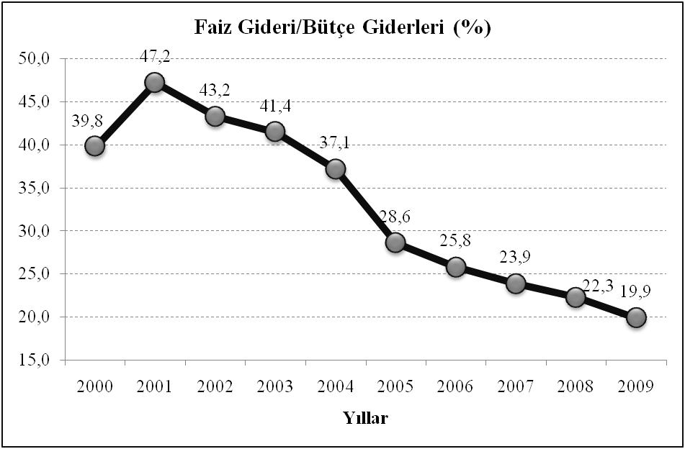
Kaynak: Maliye Bakanlığı

2001 yılında % 47,2 olan Faiz Gideri / Bütçe Gideri oranının 2009 yılında % 19,9’lara düşmesi sevindirici bir durumdur.

- Faiz Gideri / Vergi Gelirleri Oranı

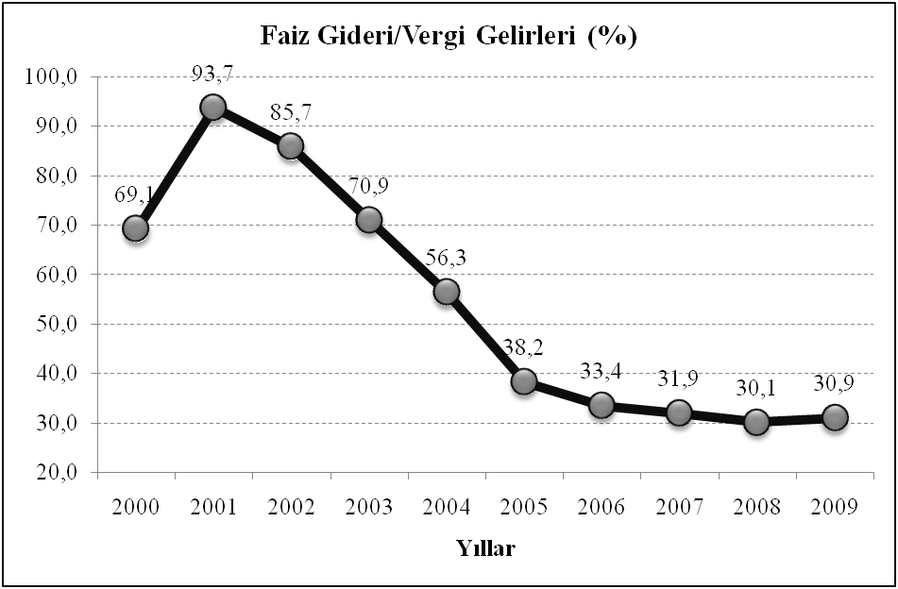
Kaynak: Maliye Bakanlığı

2001 yılında toplanan vergilerin tamamına yakın kısmı faiz giderlerine gidiyorken, 2009 yılında bu oran % 30,9’lara kadar düşmüştür. Daha önceki dönemlerde faiz ödemelerine ayrılan kaynakların GAP Projesi, otoyol projeleri, eğitim yatırımlarına kaydırılarak önemli yatırımları gerçekleştirme imkânı bulunmuştur.www.muhasebenet.net

- Özelleştirme

ÖZELLEŞTİRME GELİRLERİ
Yıllar | Miktarı
1985 - 2002 yılları (18 yıl) | 8,0 milyar dolar
2003 – 2009 yılları (7 yıl) | 44,3 milyar dolar

Yukarıdaki tabloda görüldüğü üzere, 1985 – 2002 yılları arası 18 yılda 8 milyar dolar özelleştirme geliri elde edilirken, son 7 yılda 44,3 milyar dolarlık bir özelleştirme gerçekleştirilmiştir.

2003 yılından itibaren ÖİB, TMSF ve Ulaştırma Bakanlığı tarafından gerçekleştirilen özelleştirmelerin toplam tutarı 44 milyar Doları aşmıştır.

Özelleştirmelerin % 53’ü blok satış, % 24’ü tesis ve varlık satışı, % 18’i halka arz, % 3’ü İMKB satış, % 2’si bedelli devirlerdir.

- DEVLET BORÇLARI

1 – Toplam Kamu Net Borç Stoku* / GSYH Oranı

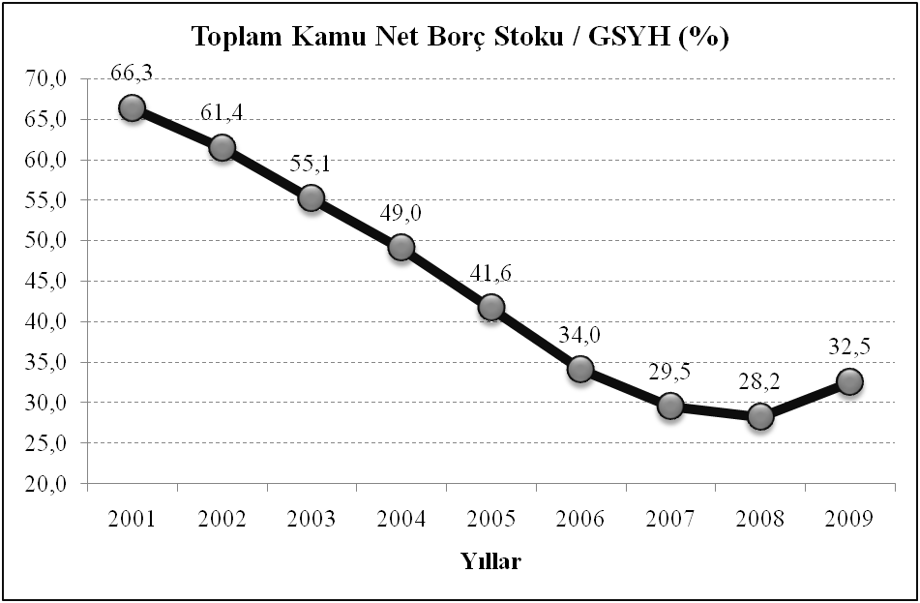
Kaynak: Maliye Bakanlığı

_________________________________________________________________________

* Net Borç Stoku = Toplam Kamu Borç Stoku – (Merkez Bankası Net Varlıkları + Kamu Mevduatı + İşsizlik Sigortası Fonu)

2 – Toplam Kamu Borç Stoku/GSYH Oranı

KAMU BORÇ STOKU / GSYH ORANI
Yıl | Oran
2002 yılı | % 73,7
2008 yılı | % 39,5
2009* yılı | % 47,3
2010* yılı | % 49,0
2011* yılı | % 48,8
2012* yılı | % 47,8
Kaynak: Hazine (* Gerçekleşme tahminidir. )

Yukarıdaki tablolar incelendiğinde; Kamu Borç Stoku / GSYH oranının 2002 yılından itibaren çok önemli oranda düştüğü görülmektedir. Bu konudaki Maastricht Kriteri % 60 olup, Türkiye 2004 yılından itibaren bu kriteri yakalamıştır.

3 - İç Borçlanma Faiz Oranları

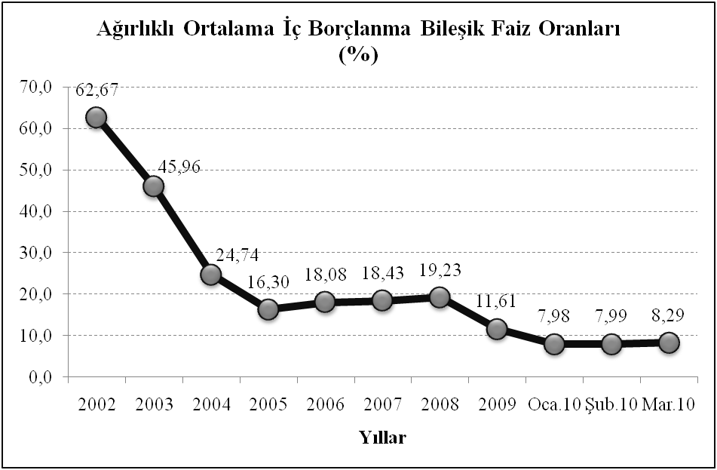
Kaynak: Hazine, TÜİK

Ülke açısından en önemli konulardan biri de, gerçekleştirilen borçlanmaların ülkeye olan maliyetidir. 2002 yılında % 62,67 olan iç borçlanma bileşik faiz oranının 2009 yılında % 11,61’lere kadar inmesi oldukça olumlu değerlendirilmelidir.

4 – Borçlanma Yapısı

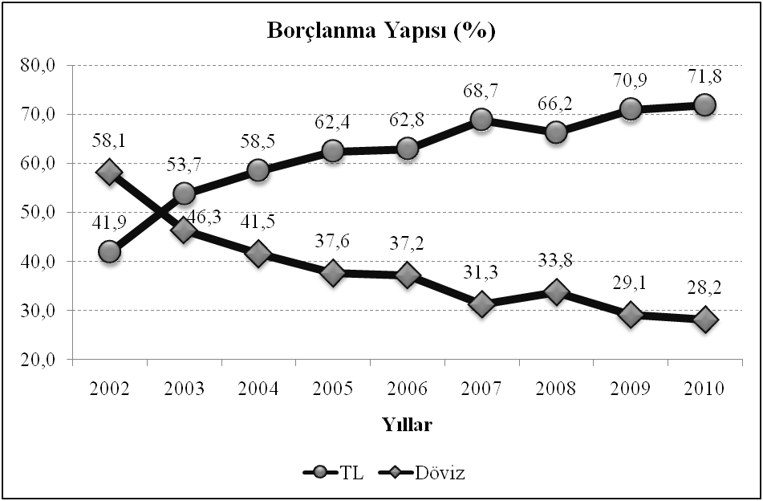
Kaynak: Hazine, TÜİK

5 - Dış Borç Stoku Vadeye Göre Dağılım

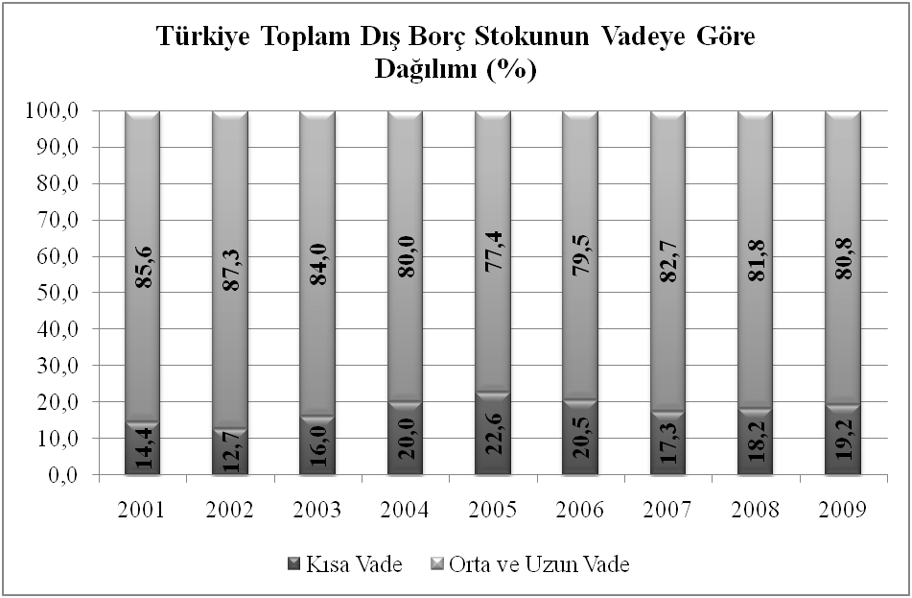
Kaynak: Hazine, TÜİK

- DIŞ TİCARET VE ÖDEMELER DENGESİ

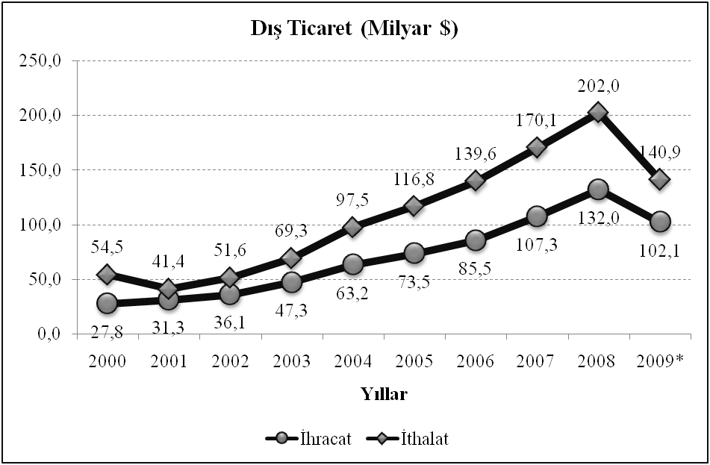
Kaynak: Hazine, TÜİK

2002 yılı sonrası Türkiye’nin ithalat ve ihracatındaki yüksek oranlı artışlar, 2008 yılının son çeyreğine kadar devam etmiştir. 2008 yılı Ekim ayından itibaren dış ticaret rakamları gerilemeye başlamıştır. Finansal kuruluşların çökmesiyle derinleşen küresel kriz ekonomik faaliyetleri de yavaşlatmış bu olumsuz durum dış ticaret kanalına da yansımıştır. IMF tarafından yapılan bir araştırmada, 2009 yılında dünya ticaretinin % 11,9 oranında düşeceği tahmin edilmektedir. Küresel kriz tüm sektörler yanında özellikle ihracatımızın önemli bir kısmını oluşturan otomotiv ve demir çelik sektörlerini önemli ölçüde etkilemiştir.

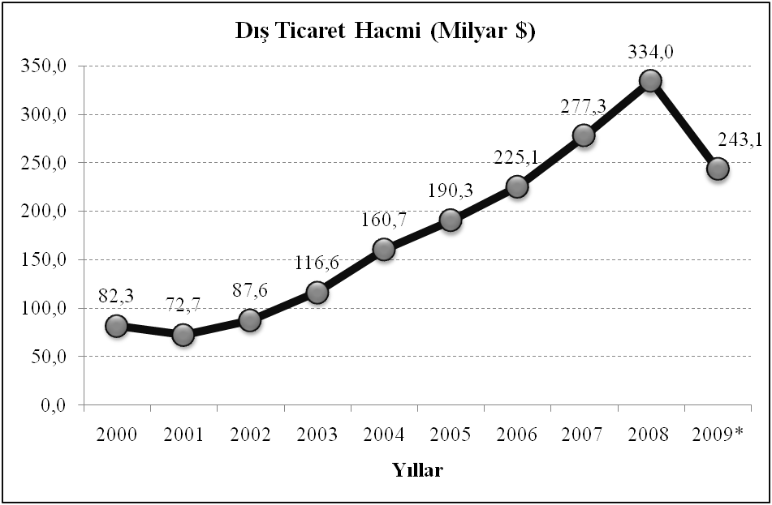
Kaynak: Hazine, TÜİK

2004 yılından 2008 yılına kadar dış ticaret açığının artış hızı yavaşlamıştır.

2008 yılı Ekim ayından itibaren ithalatın ihracattan daha hızlı gerilemesi petrol fiyatlarındaki düşüşle birlikte dış ticaret dengesini olumlu yönde etkilemiştir. Böylece yıllık bazda 2008 yılı Ağustos ayında 76.1 milyar dolarlık rekor açığa ulaşan dış ticaret dengesi 2009 yılı Ağustos ayı itibariyle 39.6 milyar Dolara gerilemiştir.

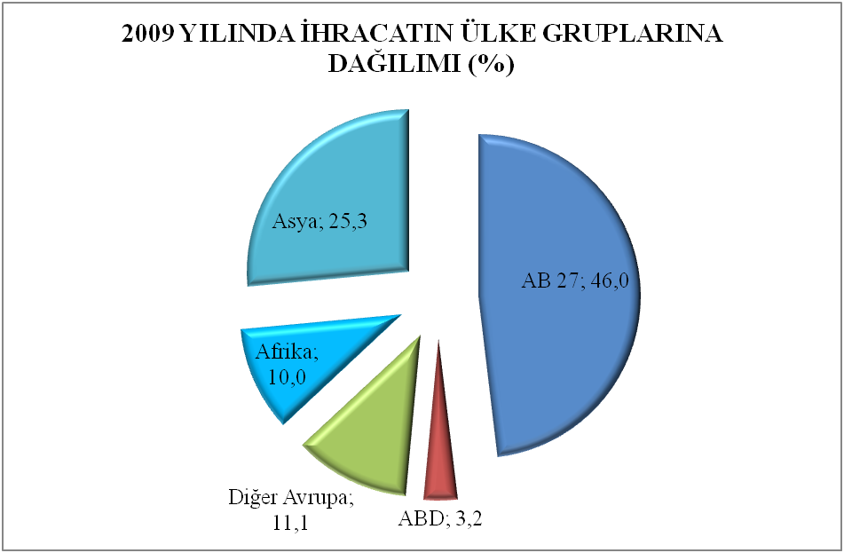
Kaynak: Hazine,TÜİK

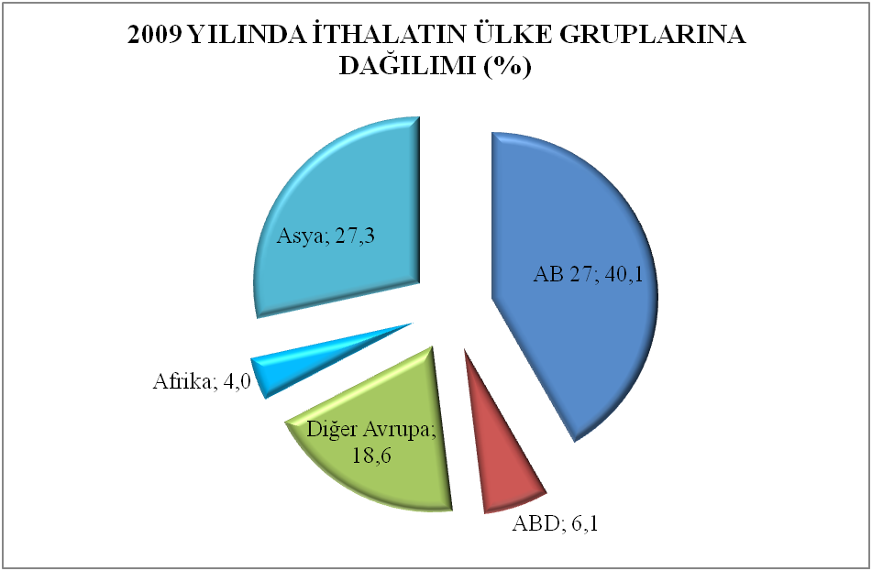
Kaynak: Hazine,TÜİK

- TURİZM GELİRLERİ (Milyar $)

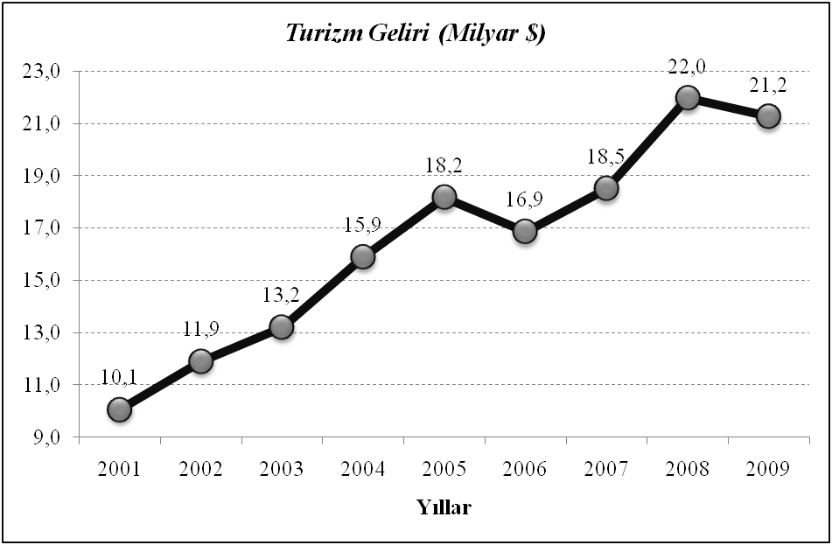
Kaynak: Hazine, TÜİK

2001 yılından itibaren turizm gelirlerinde de önemli artışlar olduğunu söyleyebiliriz. Ancak ülkemizin mevcut potansiyelini düşündüğümüzde 2009 yılı sonu itibariyle 21,2 milyar $ olarak gerçekleşen turizm gelirlerimizin çok daha fazla olması gerektiğini söyleyebiliriz.

- DOĞRUDAN YATIRIMLAR*

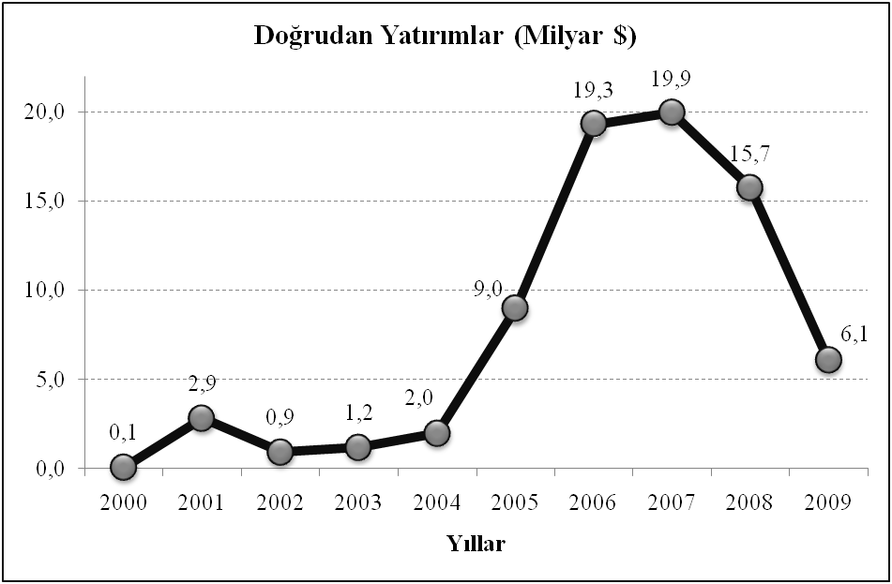
Kaynak: Hazine

Ülke açısından son derece önemli olan doğrudan yatırım miktarı 2001 yılı öncesi çok düşük düzeylerde iken, ekonomik istikrar ve güven ortamı özellikle 2004 yılından sonra doğrudan yatırım miktarında önemli artışları beraberinde getirmiştir. Ancak 2008 yılı son çeyreğinden itibaren bu yatırım miktarında da önemli düşüşler görülmektedir.

*DOĞRUDAN YABANCI YATIRIM
Yabancı yatırımcı tarafından, Yurt dışından getirilen;
- Türkiye Cumhuriyet Merkez Bankası’nca alım satımı yapılan konvertibl para şeklinde nakit sermaye,
- Şirket menkul kıymetleri (devlet tahvilleri hariç),
- Makine ve teçhizat,
- Sınai ve fikri mülkiyet hakları,
- Yurt içinden sağlanan; yeniden yatırımda kullanılan kar, hasılat, para alacağı veya mali değeri olan yatırımla ilgili diğer haklar,
- Doğal kaynakların aranması ve çıkarılmasına ilişkin haklar gibi iktisadi kıymetler aracılığıyla;
- Yeni şirket kurmayı veya şube açmayı,
- Menkul kıymet borsaları dışında hisse edinimi veya menkul kıymet borsalarından en az %10 hisse oranı ya da aynı oranda oy hakkı sağlayan edinimler yoluyla mevcut bir şirkete ortak olmayı
ifade eder.

- TCMB BRÜT DÖVİZ REZERVİ

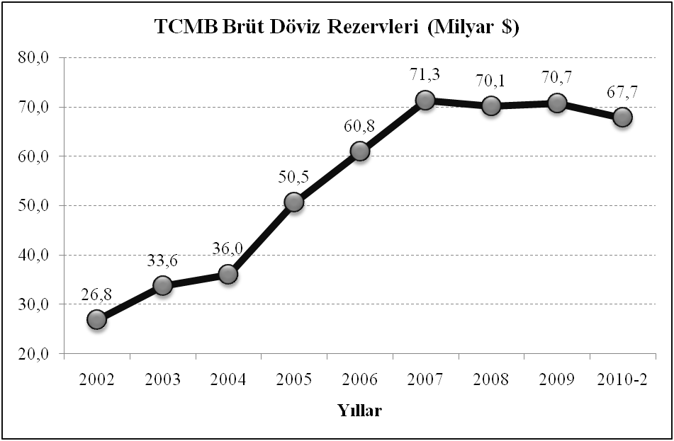
Kaynak: Hazine

2002 yılında 26,8 milyar $ olan Merkez Bankası döviz rezervi, 2009 yılında 70,7 milyar $ olarak gerçekleşmiştir.

IV – SONUÇ

Yazımızın yukarı bölümlerinde yer alan açıklamalarımızda görüleceği üzere, Türkiye 2001 yılında önemli bir krizin eşiğinden dönmüş ve bugün geldiğimiz noktada ekonomik ve siyasi istikrar ile güven ortamının da katkısıyla, önemli yapısal reformlar ve alınan idari karar ve uygulamalar sonucu temel parametrelerde önemli iyileşmeler kaydedilmiştir. 2008 yılının son çeyreğinden itibaren ülkemizde de hissedilen dünyadaki global kriz Türkiye’yi de önemli ölçüde etkilemiştir. Ancak geçen dönemlerde yapılan önemli yapısal reformlar sayesinde diğer dünya ülkelerine göre daha az hasarla bu dönemi atlatmıştır.

Günümüzde global krizin olumsuz etkileri devam etmekle birlikte, 2002 – 2007 dönemlerinde gerçekleşen pozitif sonuçların OVP öngörüsü ve alınan kararlar sayesinde önümüzdeki süreçte de devam edeceğini söyleyebiliriz.

Bu açıklamalar yanında, önümüzdeki süreçte yapılmasını gerekli gördüğümüz hususları da ana başlıklar itibariyle aşağıda ki gibi sıralayabiliriz.

- Ekonomide büyük bir global krizden çıkıldığı unutulmamalı, alınan kararlar sonucu yaşanan olumlu gelişmeler ekonomi yönetiminde rehavete neden olmamalıdır. OVP öngörüleri ciddi ve hassas bir şekilde takip edilmeli, kurumlar arası koordinasyon uyumlu ve ahenkli bir şekilde sürdürülmeli, yapılması gerekli yasal ve idari düzenlemeler hızlı ve etkin bir şekilde gerçekleştirilmelidir.

- Son dönemlerde yavaşlayan özelleştirme çalışmaları, belirlenen plan ve programlara uygun olarak sürdürülmeli, gerek duyulması halinde yeni bir programla revize edilerek hız kazanmalıdır.

- Çok önemli turizm potansiyeli olan ülkemizde, turizm gelirlerinde önemli artışlar olmakla birlikte turizm gelirleri açısından nüfusa oranla bizden çok daha fazla gelire sahip ülkelerle kıyasladığımızda mevcut durumun yeterli olmadığını açıkça görmek mümkündür. Bu konuda mevcut gelirlerimizi en az iki katına çıkaracak yeni bir eylem planı hazırlanarak uygulamaya konulmalıdır.

- Son dönemlerde azaldığı görülen doğrudan yabancı yatırımların artırılması konusunda da gerekli önlemler alınmalıdır. Yabancı sermayeyi teşvik edecek düzenlemelere devam edilmeli, bu konuda da stratejik kararlar içeren yeni bir eylem planı hazırlanmalıdır.

- Dış ticaret ve Ödemeler Dengesi rakamları iyi analiz edilmeli, özellikle 2008 yılında çok yüksek rakamlara ulaşan cari açık, daha sonraki dönemlerde önemli düşüşler gösterse de hassasiyetle takip edilmelidir. Bu konuda risk oluşturabilecek uygulamalardan kaçınılmalıdır.

- Her geçen gün önemini artırarak devam ettiren işsizlik sorununun çözümü konusunda da önemli çalışmalar yapılmalıdır. Bu konuda teknolojik yeniliklerin de uzun vadede sorunu artıracağı hesaplanarak şimdiden gerekli önlemlerin alınmasına dönük çalışmalar yapılmalıdır. İş-Kur tarafından son dönemlerde hayata geçirilen iyi uygulama örneklerinin sayısı artırılmalı, işsizlik fonu, bu sorunun çözümünde belirlenecek bir plan çerçevesinde daha etkin bir şekilde kullanılmalıdır.

- Geçmiş dönemlerde hayata geçirilen ihracat seferberliği, yeni bir anlayışla ele alınmalı ve bu konuda mevcut rakamların çok üzerinde ihracat hedefleri yakalanmalıdır. Dünya nüfusunun yaklaşık % 1’ine sahip ülkemizin Dünya ticaretinden aldığı payın 2001 yılında binde 2’lerden, 2009 yılında yaklaşık binde 8’lere yükselmesi sevindirici bir gelişme olmakla birlikte ülkemizin ihracat potansiyeli, stratejik konumu düşünüldüğünde, önümüzdeki süreçte daha fazla çalışma yapmamız gerektiği açıktır.

- Ülkemiz açısından hala önemini koruyan kayıtdışı sorununun çözümünde de önemli adımlar atılmalıdır. Sorunun çözümü konusunda son dönemlerde önemli gelişmeler kaydedilmiş olmakla birlikte, bu konuda yapılacak daha çok çalışma olduğunu söyleyebiliriz. Vergi oranlarında gerçekleşen önemli indirimler yanında 2008 yılında uygulamaya konulan 5 puanlık prim indirimi uygulamaları ile işveren üzerindeki vergi ve prim yükü önemli ölçüde azaltılmış ve OECD ülke ortalamalarına yaklaşılmıştır. Bu uygulamalar sonucu haksız rekabete neden olan kayıtdışı sorununun çözümü daha da önemli hale gelmiştir. TÜİK verilerine göre tespit edilen % 43’lük kayıtdışı istihdam oranının 9 milyon üzerinde kişiyi ifade ettiği ve bunların kayıt altına alınmasının ülkeye 25 milyar TL’nin üzerinde bir gelir sağlayacağı düşünülürse, sorunun çözümünün ne kadar önemli olduğu görülecektir.

Bu konuda Sosyal Güvenlik Kurumunun son 1,5 yılda 15 ayrı kurum ve kuruluşla gerçekleştirdiği veri paylaşımı sonucu yaklaşık 450.000 kişiyi kayıt altına alması önemli bir çalışmadır. Gelir İdaresi Başkanlığı ve Sosyal Güvenlik Kurumu birlikte daha etkin ve sonuç alıcı çalışmalara hız vermelidir. Bu kurumların tüm kamu kurum ve kuruluşları ile bilgi paylaşımı ve güncel veriye ulaşımını sağlayacak (özellikle tapu idareleri ve bankalar) teknolojik alt yapı çalışmaları en kısa sürede tamamlanmalıdır.

Yukarıda belirtilen çözüm önerileri daha da artırılabilir. Biz en önemli gördüğümüz çözüm önerilerine yer verdik. Diğer taraftan ekonomide atılacak olumlu adımların başarıya ulaşması için Türkiye’nin Avrupa Birliğine giriş süreci ile belirlenen 22 Haziran 1993 tarihli Kopenhag Kriterleri ile açıklanan siyasi (demokrasi, hukukun üstünlüğü, insan haklarına saygı) ekonomik ve uyum kriterleri (siyasi birlik ve ekonomik parasal birlikte dahil olmak üzere AB’nin müktesebatına uyum) konusunda atılacak adımlarla desteklenmesi gerektiği açıktır. ( Vergi Sorunları Dergisi Haziran 2010 sayısında yayımlanmıştır.)

www.muhasebenet.net
02 Haziran 2010

